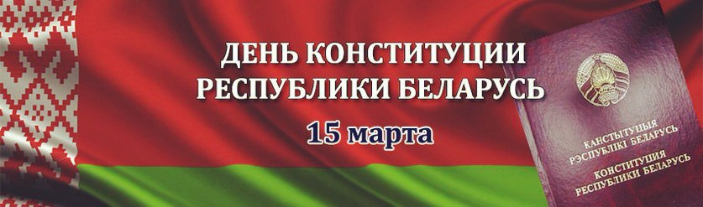
15 марта в далеком уже 1994 году был принят первый Основной Закон независимой Республики Беларусь – Конституция Республики Беларусь.
В 2019 году мы отмечаем 25-летие принятия Основного Закона.
С тех пор белорусская Конституция несколько раз совершенствовалась. Но основы конституционного строя оставались и остаются незыблемыми. Как и высшая ценность Основного Закона — человек, его права, свободы и гарантии их реализации.
Немного истории
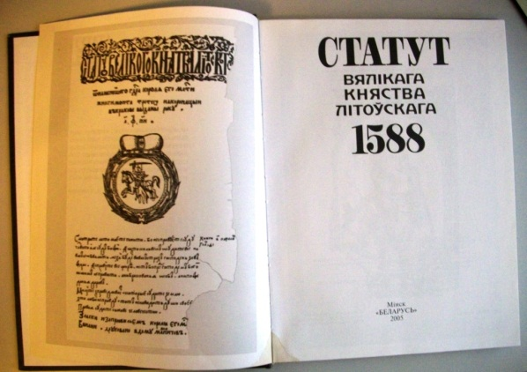
Слово «конституция» происходит от латинского constitutio — устройство, установление, сложение. В истории существовало немало прообразов современных конституций, регулировавших основы общественного и государственного строя, систему государственных органов, права и обязанности граждан. Такие документы принимались в Древней Греции и Риме, в средневековой Европе и в новое время. Признаки основного закона имели статуты Великого Княжества Литовского, регулировавшие правоотношения на нашей земле в XVI–XVIII веках.
Но все же первой конституцией в современном понимании стала Конституция США, принятая в 1787 году. В Европе первой появилась на свет Конституция Речи Посполитой (3 мая 1791 года), которая действовала непродолжительное время, в том числе на части территории современной Беларуси. В сентябре того же 1791 года была принята Конституция Франции (также ненадолго).
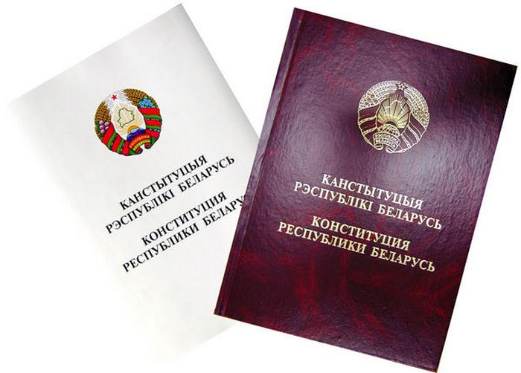
Действующая Конституция стала для Беларуси пятой по счету после Октябрьской революции 1917 года. В советский период нашей истории Основной Закон принимался в 1919, 1927, 1937 и 1978 годах. А 15 марта 1994 года Верховный Совет Республики Беларусь 12-го созыва принял Основной Закон суверенного белорусского государства.

Фундамент Конституции
Основной Закон Беларуси — это воплощение преемственности и опыта многовекового исторического пути нашей страны. При ее составлении был использован опыт конституционного строительства Австрии, Бельгии, Дании, Италии, США, Франции, ФРГ, Швеции и других стран. Конечно же — с учетом особенностей развития нашего общества и его исторических традиций.
Значение Основного Закона
Конституция обладает высшей юридической силой. Законы, декреты, указы и иные акты государственных органов издаются на основе и в соответствии с Конституцией Республики Беларусь.
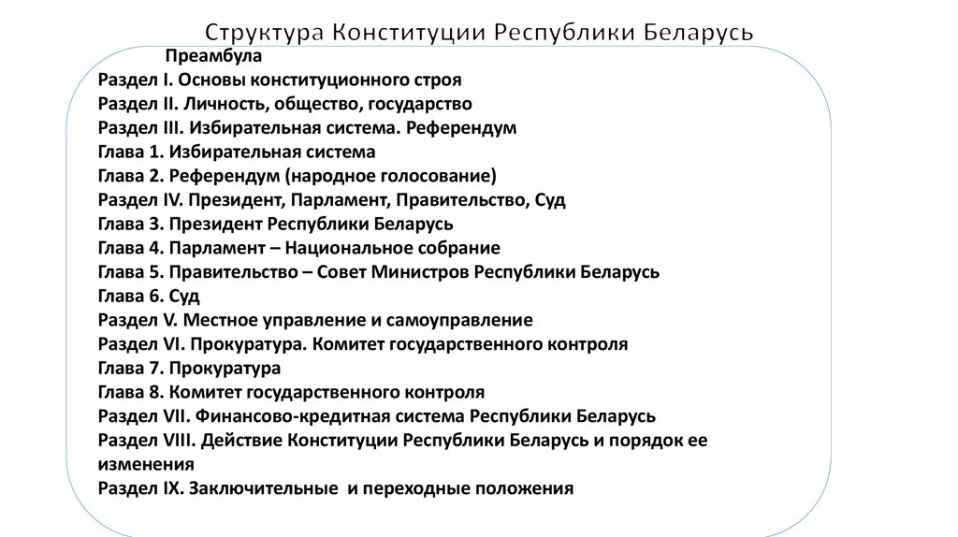
Структура
Действующая Конституция состоит из преамбулы, основной части, заключительных и переходных положений. Она разделена на 146 статей, сгруппированных в девяти разделах.

Отличительные черты:
— политический плюрализм;
— закрепление в качестве экономической основы многообразия форм собственности;
— установление равенства государства и гражданина, наличие у них взаимных обязательств;
— закрепление приоритета общепризнанных принципов международного права;
— верховенство права;
— разделение и взаимодействие властей;
— прямой характер действия норм Конституции.
Конституция — это не только права
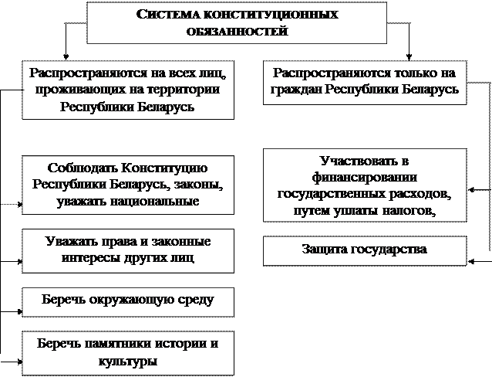
Основной Закон объявляет права и свободы человека высшей ценностью и целью общества и государства. Вместе с тем Конституция возлагает на граждан ряд обязанностей, необходимых для сохранения существующего конституционного строя, в том числе закрепленных прав и свобод.
Итак, каждый, кто находится на территории Республики Беларусь, обязан:
— соблюдать Конституцию, законы и уважать национальные традиции;
— уважать достоинство, права, свободы, законные интересы других лиц;
— беречь историко-культурное, духовное наследие и другие национальные ценности, обеспечивать охрану природной среды.
Кроме этого, все граждане Республики Беларусь обязаны принимать участие в финансировании государственных расходов путем уплаты государственных налогов, пошлин и иных платежей.
В этом же контексте важна статья 57 Конституции, которая гласит: «Защита Республики Беларусь — обязанность и священный долг гражданина Республики Беларусь».
Необходимо помнить и тот факт, что в условиях чрезвычайного или военного положения осуществление предусмотренных Конституцией прав и свобод личности может быть приостановлено (статья 63).

Как изменить Конституцию
Незыблемость конституционного строя воплощена в особом порядке принятия, изменения или отмены Основного Закона, который закреплен в самой Конституции (раздел VIII). Там, в частности, указано, что вопрос об изменении и дополнении Конституции рассматривается палатами парламента по инициативе Президента или не менее 150 тысяч граждан Беларуси, обладающих избирательным правом. Также изменения и дополнения Конституции могут быть проведены через референдум. При этом наиболее важные разделы І, ІІ, ІV, VІІІ Основного Закона могут быть изменены только путем референдума.
Конституция Республики Беларусь изменялась дважды — 24 ноября 1996 года и 17 октября 2004 года — в результате республиканских референдумов.
Конституция имеет огромное значение для любого государства, общества и отдельного гражданина. Для независимого государства, для свободного народа Конституция играет мощнейшую символическую роль. В ней — суть суверенитета страны и национальной гордости, залог стабильного развития общества и уверенности в светлом будущем.

